大连理工大学本科毕业设计（论文）中期报告

基于端侧大模型的个人回忆助手系统实现
Implementation of a Personal Memory Assistant System Based on On-Device LLMs

学 院（系）： 计算机科学与技术学院
专 业： 计算机科学与技术
学 生 姓 名： 王奕芃
学 号： 20222240182
指 导 教 师： 张亮
中期报告日期： 2026.4.20

大连理工大学
Dalian University of Technology

说 明
一、中期报告应包括下列主要内容：
1．论文工作是否按开题报告预定的内容及进度安排进行；
2．目前已完成的研究工作及结果；
3．后期拟完成的研究工作及进度安排；
4．存在的困难与问题；
5．如期完成全部论文工作的可能性。

二、中期报告由指导教师填写意见、签字后，统一交所在院系保存，以备检查。

指导教师评语：

指导教师签字： 检查日期：

1 课题计划及进度

1.1 进度计划
第一～三周：调研端侧大模型、屏幕数据采集与长期记忆相关技术，阅读文献，完成技术储备；
第四～五周：完成系统总体架构设计，明确采集端与计算端的职责边界，撰写并提交开题报告；
第六～八周：开发屏幕信息采集模块，实现基于事件驱动的混合采集机制；
第九～十周：构建记忆库与索引体系，设计帧数据存储结构；
第十一～十二周：实现语义检索与证据定位功能，优化检索结果呈现；
第十三～十四周：开发回忆推理与自然语言交互模块，集成端侧大模型；
第十五周：开展系统集成测试与性能调优，整理实验数据，撰写毕业论文；
第十六周：答辩。

1.2 课题进度
已经基本完成任务计划中的前五项。
回忆推理与自然语言交互模块已完成基础框架，包括流式对话接口、会话管理与提示词构建；端侧大模型已集成并可进行基础问答，正在优化对话质量、响应延迟与上下文组装策略。
整体进度在预期范围内。

2 完成工作及成果

2.1 完成工作
课题现已完成的工作有：
- 事件驱动的屏幕采集机制；
- 多源文本提取；
- 记忆单元构建与索引；
- 混合语义检索与证据定位；
- 端侧大模型回忆推理；
- 自然语言交互基础框架。

2.2 课题成果

2.2.1 事件驱动屏幕采集机制
屏幕信息采集是系统获取用户数字活动痕迹的入口。采集端作为轻量级感知进程，采用生产者–消费者模型组织采集流程：主循环负责监听系统事件、执行截图捕获与去重过滤，后台线程异步消费磁盘队列并向计算端传输数据。整体数据流如图2.1所示，依次经过事件触发、多层防抖、路由分发、截图捕获、多级去重、文本提取、元数据组装、队列持久化与幂等上传等环节。

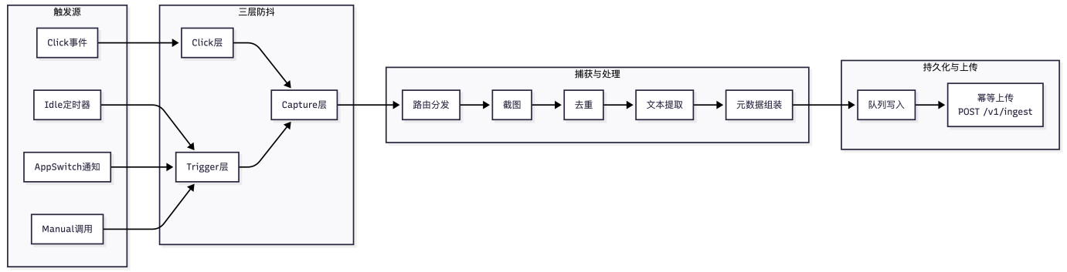
图2.1 事件驱动屏幕采集架构图

为兼顾信息覆盖度与系统开销，本研究设计了多种触发机制协同工作。事件触发与定时触发形成互补：前者保证事件驱动的响应性，后者确保长周期内记忆的连续性。
为避免高频事件导致重复捕获，系统实现了三层防抖架构，如图2.2所示。系统还配置了独立配置监听线程，通过运行表与线程事件实现配置热重载，三层防抖间隔均可动态更新而无需重启进程。
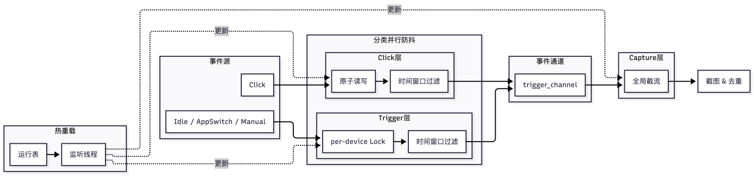
图2.2 三层防抖架构图

在去重方面，采用多级策略降低存储冗余。第一层为内容哈希精确去重：对AX文本内容计算哈希值，相同哈希值直接丢弃。第二层为感知哈希模糊去重：对截图进行离散余弦变换，构建感知哈希，通过汉明距离度量视觉相似度。设两帧图像的感知哈希分别为$h_{1}$和$h_{2}$，其汉明距离为：

$$d(h_{1},h_{2})=bit_count(h_{1}⊕h_{2})$$

当距离不超过阈值时判定为相似帧并予以丢弃。系统设有安全阀机制，当某设备超过最大跳过时长仍未成功捕获时，强制跳过去重逻辑，确保不会因为过滤策略导致记忆断层。

2.2.2 多源文本提取
屏幕截图的文本信息是语义索引的核心原料。为兼顾精度与效率，本研究设计双源文本互补架构，优先通过 AX树提取结构化文本，在不适用场景下回退至 OCR 视觉识别，最终融合为统一全文索引，整体结构如图2.3所示。
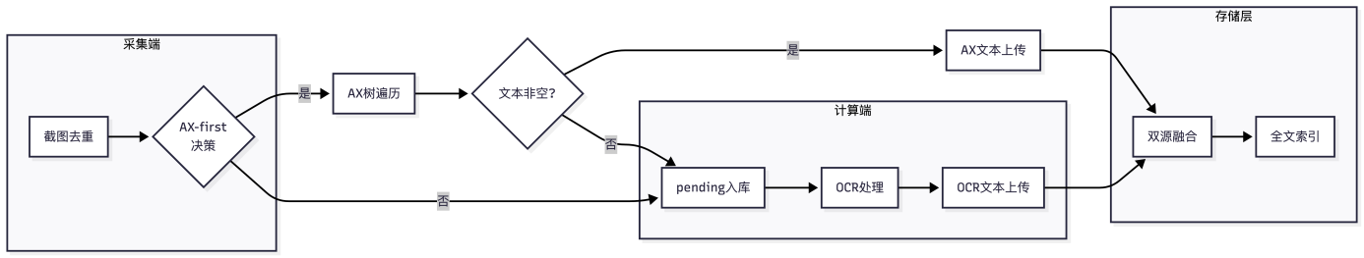

图2.3 多源文本提取结构图

采集端每次触发后依次进行类别判断。仅对聚焦显示器上的窗口进行本文采集；终端应用被直接标记为 OCR 偏好并跳过；遍历失败或无窗口则回退 OCR；空白文本保留元数据但标记为未采纳。通过检查的帧进行特殊标记，直接上传并跳过服务端 OCR。
对通过类别判断的帧执行有界深度优先遍历。在遍历中跳过装饰元素，提取有文本信息的节点内容。
未通过类别判断的帧以待处理状态入库，使用OCR处理器进行异步提取。系统把双源文本进行拼接融合，建立全文索引，同时纳入元数据，实现文本内容与上下文属性的联合检索。

2.2.3 记忆单元构建与索引
（1） 记忆单元数据模型设计
经过文本提取与融合的帧数据需要被组织为可长期存储、可高效检索的结构化记忆单元。
系统采用关系型结构组织记忆数据，如图2.4所示。

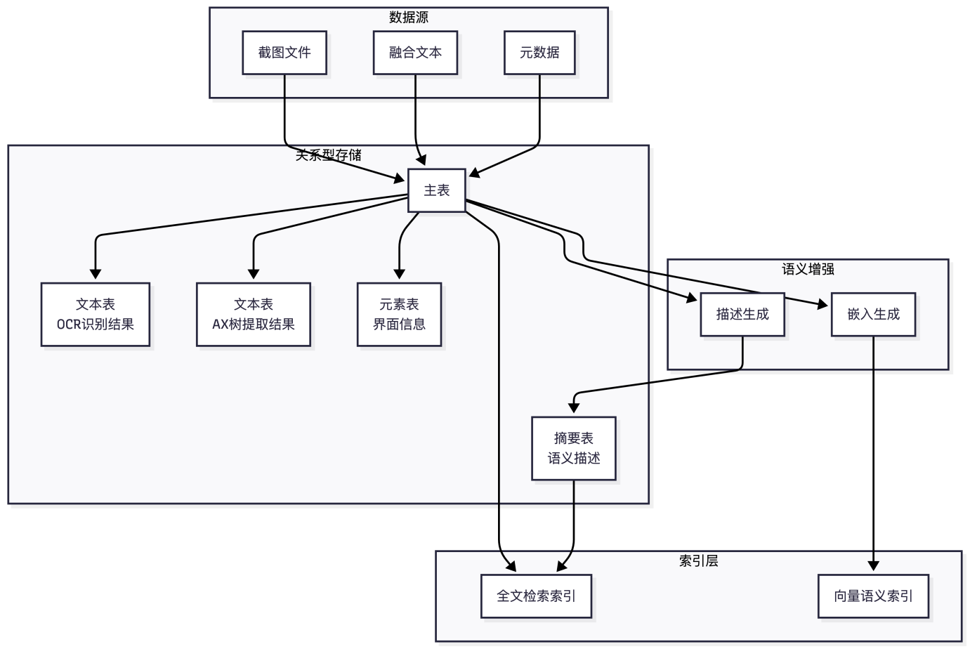
图2.4 记忆单元组织图

主表记录每帧截图的核心元数据，包括时间戳、应用名称、窗口标题、浏览器地址、触发类型和截图文件路径等。截图本身以文件形式存储于本地磁盘，主表仅保存路径引用，兼顾存储效率与访问速度。
从表分别承担不同的语义存储职责。两张文本表分别记录OCR识别结果和AX树提取结果的文本内容，通过帧标识与主表关联。元素表存储结构化界面信息，保留元素的角色、文本、坐标和层级关系。摘要表存储多模态大模型生成的结构化描述，包含场景叙述、内容概括和主题标签。查询时按需连接从表，避免数据冗余。

- 多阶段处理与生命周期管理
一帧数据从入库到可被检索，需要经过多个异步处理阶段。系统为每帧维护一组独立的状态字段，分别追踪文本提取、语义摘要生成和向量嵌入生成三个阶段的完成情况。
三个阶段相互独立、异步推进。当且仅当所有阶段均成功完成时，该帧的可见状态自动由"待处理"变为为可检索"，进入检索候选集；任一阶段发生失败，则整体标记为"失败"，不对外展示。
这种设计的意义在于：检索接口根据状态即可判断数据完整性，无需感知底层各阶段的复杂细节；各阶段失败可独立重试，互不影响；同时为后续扩展新的处理阶段预留了扩展空间。

- 存储压缩策略
个人数字记忆具有持续积累的特性，长期运行会产生大量截图和文本数据，存储压缩是控制磁盘占用的必要手段。目前系统从三个层面实施压缩。
采集端去重压缩：系统通过内容哈希精确去重和感知哈希模糊去重，在数据入库前拦截重复帧。
格式选择与结构化替代：截图采用有损压缩格式存储，同时优先提取无障碍结构化文本替代纯视觉存储，其数据量远小于原始截图。
主动压缩：基于重要性评估和访问频率分析进行主动压缩，对老旧或低频访问的记忆仅保留高价值文本语义和核心视觉信息、压缩或丢弃冗余数据。

- 全文检索与向量语义索引
针对通过关键词定位记忆的需求，系统构建基于关键词定位的全文检索。索引双源文本以及元数据字段，实现文本内容与上下文属性的联合检索。评分采用概率排序函数，综合考虑词项在文档中的出现频率、文档长度以及词项在整个集合中的稀有程度，对检索结果按相关性排序。除全文匹配外，系统还在时间戳、应用名称、窗口标题等字段上建立树形索引，支持时间范围、应用类型等维度的精确过滤。
关键词检索难以应对"语义相似但字面不同"的查询场景，系统引入向量语义索引作为全文检索的补充。选择多模态嵌入模型，将截图图像与提取文本融合为单一的语义向量表示。
上述流程均由后台异步线程生成，各线程独立运行。两条流水线均采用先进先出的处理顺序，失败时启用渐进式重试。

2.2.4 混合语义检索与证据定位
用户的回忆请求往往具有模糊性和语义跨越特征。用户描述的是视觉印象而非文本内容。单一的全文检索依赖字面匹配，难以应对语义漂移；纯向量检索虽能捕捉语义相似性，却缺乏对精确关键词的敏感度和元数据过滤能力。为此，本研究设计了三模式协同的混合检索架构，如图2.5所示。
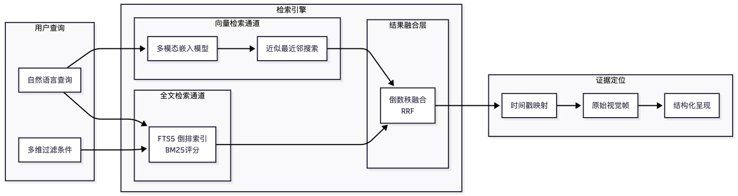
图2.5 混合语义检索与证据定位架构图

- 双轨检索架构
系统构建两条互补的检索通道。全文检索通道基于全文检索引擎，采用概率排序模型对文档进行相关性评分。向量检索通道依托本地向量数据库，采用多模态嵌入模型将截图图像与提取文本融合为单一的语义向量表示。查询时，系统将用户输入文本通过同一嵌入模型编码为查询向量，在向量空间中执行近似最近邻搜索，以余弦距离度量语义相似度。
系统同时支持三种检索模式：全文模式适用于精确关键词定位；向量模式适用于语义模糊查询；混合模式则融合双通道结果，兼顾精确性与语义泛化能力。

- 倒数秩融合策略
双轨检索产生两套独立排序的结果序列，需要一种不依赖原始评分尺度的融合方法。系统采用倒数秩融合策略，其核心思想是将每个候选帧在各自检索通道中的排名转化为统一量纲的融合分数。设某帧在全文检索结果中的排名为$r_{fts}$，在向量检索结果中的排名为 $r_{vec}$，则该帧的融合分数为：
$$S_{RRF}=\frac{w_{fts}}{k+r_{fts}}+\frac{w_{vec}}{k+r_{vec}}$$

其中$k$为平滑参数，用于控制低排名项对总分的影响程度；$w_{fts}$ 和 $w_{vec}$ 分别为全文通道和向量通道的权重系数，满足 $w_{fts}+w_{vec}=1$。该策略的优势在于：仅依赖排名而非原始评分值，避免了不同检索通道评分尺度不统一的问题；对高排名结果给予显著更高的分数贡献，符合更关注前位结果的行为模式；权重参数可动态调节，适应不同查询场景对精确匹配与语义泛化的偏好差异。

- 元数据多维过滤
用户的回忆请求往往带有明确的时间或应用上下文约束。系统在检索流程中支持元数据维度的精确过滤，与全文检索联合执行。过滤条件包括时间范围、应用名称、窗口标题、浏览器地址以及焦点状态。这些条件在数据库查询层通过树形索引直接筛选，不参与排序计算，从而在保证检索精度的同时维持较低的查询延迟。

- 证据定位与结果呈现
检索结果需要向用户提供可追溯的证据链。每帧记忆数据在入库时即与精确时间戳和原始截图文件建立一一映射关系。检索结果返回时，包含该帧的唯一标识、时间戳、融合评分以及指向原始截图的访问路径。用户可通过时间戳在时间轴视图中快速定位该记忆的发生时刻，亦可直接查看原始视觉帧以核验检索结果。同时，为进一步增强结果的可解释性，系统在混合模式下返回多维度评分信息，辅助用户理解结果排序依据。这种透明化的评分展示不仅提升了用户对检索结果的信任度，也为后续调优权重参数提供了数据支撑。

2.2.5 端侧大模型回忆推理
回忆推理模块承担着将检索到的碎片化记忆数据转化为连贯、可信自然语言回答的核心职责。用户以自然语言发起回忆请求、，系统需先理解其时间语义与意图，再从记忆库中定位相关证据，最终组织为结构化输入引导端侧大模型生成基于事实的推理回答。本节从时区感知提示词构建、渐进式信息检索、上下文窗口保护和语义输入组装四个方面阐述回忆推理的设计与实现。整体架构如图2.6所示。
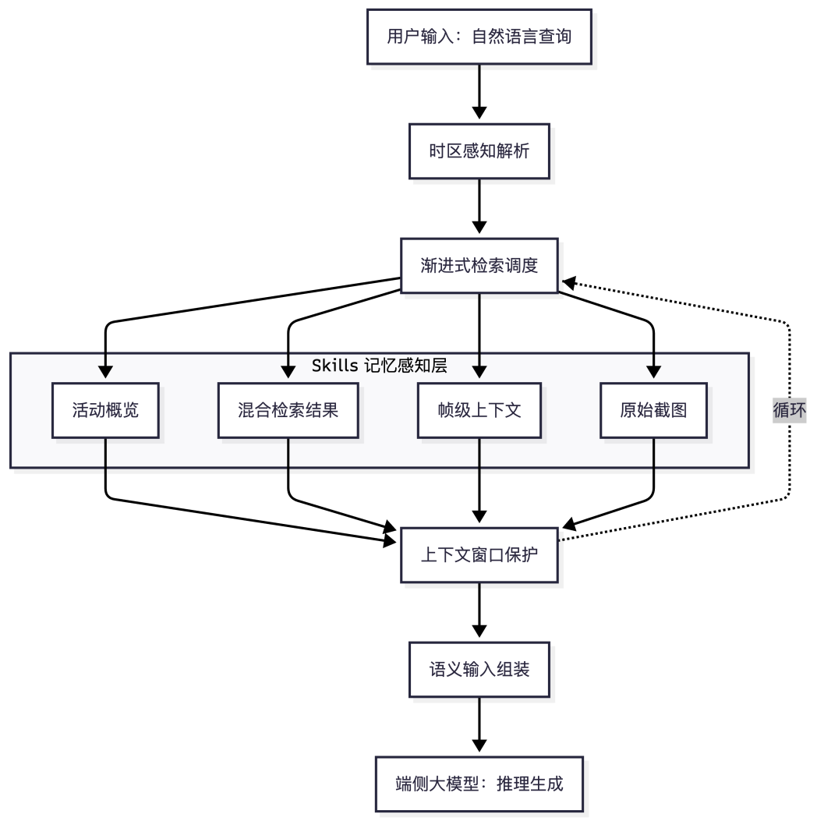
图2.6 回忆推理流程架构图

- 时区感知提示词注入
用户的回忆请求中大量使用自然语言时间表达。这些表达具有强烈的本地时区依赖性不同时区的"今天"对应的UTC时间范围完全不同。若直接将用户原始查询传递给大模型，模型缺乏本地时区上下文，难以正确将自然语言时间转换为可用于数据库查询的UTC时间戳，导致检索范围偏差。
为此，系统向大模型注入一组时区上下文提示词，包含当前本地日期、时区名称与UTC偏移量。这些锚点信息使大模型能够生成精确的时间范围查询参数。

- 渐进式信息披露策略
用户回忆请求的粒度差异显著：有的询问宏观活动概况，有的寻找特定信息片段，还有的请求查看原始视觉证据。若对所有请求均返回完整的检索结果集，不仅会浪费大模型的上下文窗口，还可能引入无关信息干扰推理质量。整体结构如图2.7所示。
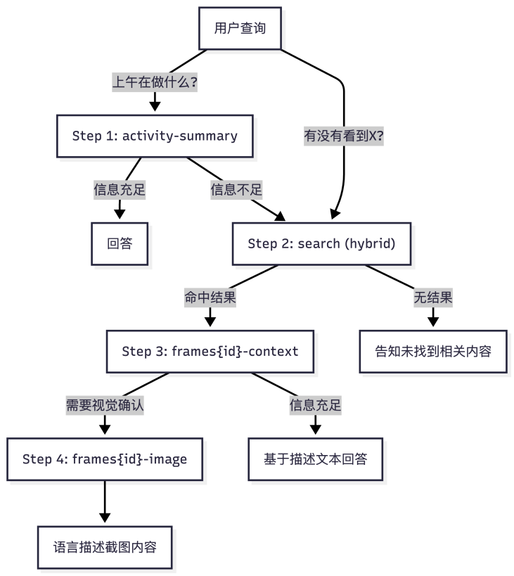
图2.7 渐进式信息披露决策树

利用多层级Skills，本研究设计了一种递进的信息披露策略，根据查询意图动态决定信息获取的深度。
活动概览：对于宏观概况类查询，系统可以调用该接口，获取指定时间范围内的使用统计和场景描述概览。该接口返回的数据量小、信息密度高，足以回答粗粒度问题。
混合检索：当用户询问具体内容或第一步的结果不足以回答时，系统执行混合语义检索，返回与查询语义最相关的若干记忆帧。检索支持全文、向量和混合三种模式，默认采用混合模式以兼顾精确匹配与语义泛化。
帧级上下文：对于第二步返回的高相关度帧，系统进一步获取该帧的详细上下文，包括完整提取文本、AI生成的场景描述、浏览器地址等结构化信息。场景描述经过语义摘要模型生成，是对该帧内容的最高质量自然语言概括，优先用于理解用户在该时刻的活动。
原始视觉帧：当前三步仍无法确认信息时，系统获取原始截图。由于截图数据量较大，该步骤仅在必要时触发，且大模型以语言描述方式汇报截图内容，不将原始图像数据嵌入上下文。
渐进式披露的核心优势在于：信息获取量与查询需求精准匹配，避免过度检索；每一步的决策由大模型根据已有信息自主判断，无需预设固定规则；上下文窗口占用随查询复杂度线性增长，而非恒定满载。

- 上下文窗口保护
端侧大模型的上下文窗口通常有限，而记忆检索的响应可能包含大量内容。若不加控制地将检索结果全部塞入提示词，不仅浪费词元，还可能导致关键信息被截断或稀释。
系统从三个层面实施上下文窗口保护。接口级截断：活动摘要接口通过参数控制返回描述条目的数量；搜索接口默认限制返回结果数量，并在混合模式下自动截断文本字段。响应级截断：大模型在读取API响应前检查数据大小，对超过约5KB的响应执行头部截断，仅保留最关键信息进入上下文。按需加载原则：仅在明确需要时才请求包含完整文本的响应，默认情况下搜索不返回文本内容，仅返回元数据和评分信息。
上下文的窗口保护策略可形式化描述为：设第$i$帧的文本长度为$l_{i}$，检索返回$N$帧，则未经保护的总文本量为$L=\sum_{i=1}^{N}{l_{i}}$ 。经截断后，每帧文本上限为$L_{max}$ ，总上下文占用为$L'=\sum_{i=1}^{N}{\min{(}}l_{i},L_{max})$ 。当$L'>C_{window}$时，系统优先保留排名靠前的帧，逐步削减靠后帧的文本配额，确保核心证据不被挤出上下文。

- 语义输入组装
检索到的记忆数据具有碎片化特征：同一查询可能返回多帧不连续的截图信息，每帧包含不同质量的文本来源、不同置信度的语义描述以及多维度的相关性评分。如何将这些异构信息有效组织为大模型可理解的结构化输入，直接影响最终回答的准确性与可信度。
系统在语义输入组装环节遵循以下原则。来源质量区分：AX文本的结构化程度和准确度通常优于OCR文本，系统在组装输入时标注每帧的文本来源，使智能体能够依据来源质量判断信息的可靠程度。多维度评分展示：在混合检索模式下，每帧返回融合评分、全文评分、向量相似度及其各自排名。这些评分以结构化形式呈现，帮助智能体理解不同帧在关键词匹配和语义相似两个维度上的相对表现。时间序列组织：多帧结果按时间戳排序呈现，维护记忆的时间先后关系，便于智能体推断用户活动的时序逻辑。
在推理质量控制方面，系统通过提示词设计引导智能体严格基于本地检索到的客观事实进行回答，避免幻觉生成。具体策略包括：要求模型在回答中引用具体的帧标识或时间戳作为证据支撑；当AX文本与OCR文本存在冲突时，优先采信前者；对于检索结果不足以回答的问题，明确告知用户而非编造信息；场景描述作为对帧内容的高质量概括，优先于原始文本用于理解用户活动。
语义输入组装可视为一个证据选择函数：

$$E_{context}=Assemble\left(\{f_{i}\}_{i=1}^{N},\{s_{i}^{fts},s_{i}^{vec},r_{i}\}_{i=1}^{N},\{t_{i},a_{i}\}_{i=1}^{N}\right)$$

其中$f_{i}$为第$i$帧的内容信息，$s_{i}^{fts}和s_{i}^{vec}$分别为全文与向量评分，$r_{i}$为来源质量标识，$t_{i}$为时间戳，$a_{i}$为应用元数据。Assemble函数按相关度排序、按来源质量筛选、按时间序列组织，最终输出结构化的证据上下文$E_{context}$，辅助智能体进行推理生成。

2.2.6 自然语言交互基础框架
回忆推理模块解决了如何基于检索证据生成回答的问题，而自然语言交互框架则负责将这一过程封装为可持续、可管理、可恢复的用户对话体验。本研究设计的交互框架涵盖模型集成、流式对话和会话管理等层面，整体架构如图2.8所示。
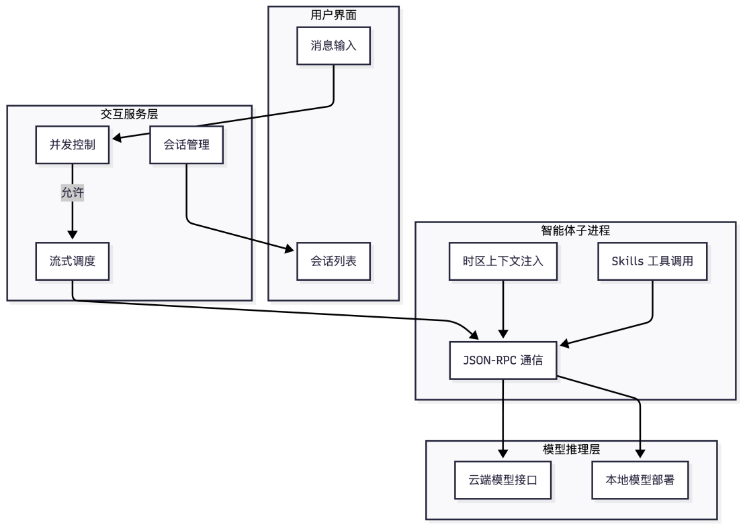
图2.8 自然语言交互框架图

- 多模型集成
模型的使用方式存在多样性：部分场景依赖本地轻量化模型以保障隐私与离线可用性，部分场景通过远程接口调用云端能力以获取更强的推理性能。为兼容上述两种模式并支持灵活切换，系统采用"主进程—智能体子进程"的分离架构。
主进程负责业务编排与会话状态管理，智能体子进程专注于大模型推理与工具调用。二者通过标准输入输出建立基于 JSON 的调用通道。该设计的优势在于：推理进程与主进程完全隔离，模型推理过程中的异常崩溃不会导致主服务中断；子进程运行时使用独立运行时环境。
在配置管理方面，支持按提供商分别保存接口密钥与模型标识。用户通过前端界面完成配置后，系统自动将其持久化至本地配置文件，并触发智能体子进程的重启以生效新配置。对于本地部署场景，系统支持通过自定义服务端点连接本地推理服务，无需额外密钥即可接入私有化模型。

- 流式对话接口
大语言模型的推理具有显著的流式生成特征——输出内容逐词产生而非一次性返回。若采用传统的请求-响应模式，用户在模型生成完整回答前将长时间处于等待状态，交互体验极差。为此，系统采用服务器推送事件协议实现流式对话接口。
该协议以文本事件流格式传输数据，定义了三类核心事件类型。文本增量事件用于传输模型生成的内容片段，前端接收到后可实时追加渲染，实现逐字呈现效果。思考增量事件用于传输推理模型的中间思维链内容，帮助用户理解模型的推理过程。对话结束事件标识当前轮次的生成完毕，触发后端的消息持久化操作。

- 会话管理
系统支持多会话并行管理，每个会话以独立文件形式存储于本地目录，采用原子写入策略，避免写入过程中的数据损坏。会话数据包含唯一标识、标题、消息历史及时间戳信息。
会话标题自动生成于首条用户消息，提取前若干字符作为摘要，便于用户在会话列表中快速定位。会话支持创建、读取、更新和删除操作，列表按最近更新时间降序排列。切换会话时，系统自动向智能体子进程发送会话重置指令，清除上一轮对话的上下文记忆，确保不同会话间的隔离性。

- 与回忆推理的衔接
交互框架与回忆推理模块通过 Skills 机制实现深度衔接。Skills 是一组以结构化文档形式描述的外部工具规范，其中定义了记忆检索接口的调用方法、参数格式和返回语义。智能体子进程加载该规范后，可自主根据用户查询的意图判断调用哪一级检索接口，实现渐进式信息获取策略的自动化执行。时区感知提示词由交互框架自动注入，确保模型对时间表达的正确解析。

3 后期拟完成的研究工作及进度安排
整体进度与原计划基本一致，后续工作安排如下。
具体要完成的任务有：回忆推理与自然语言交互模块的深度优化，重点改进对话质量、响应延迟与上下文窗口保护策略；系统集成测试与性能评估，围绕信息采集准确率、检索召回率和模型推理延迟三个核心指标整理实验数据；撰写毕业论文。

4 存在的困难与问题
已完成的工作主要是功能模块的工程实现，包括事件驱动的屏幕采集机制、多源文本提取与融合、记忆单元构建与索引、混合语义检索与证据定位以及回忆推理的基础框架。
存在的困难有：
（1） 后期工作将集中在对话质量与响应延迟的深度优化，这方面的问题与难点是：端侧大模型上下文窗口受限情况下的渐进式信息检索策略与流式对话稳定性的平衡。
（2） 虽然短期内各模块运行稳定，但长时间运行后的资源占用情况尚未经过充分验证，各后台线程的内存增长趋势、文件句柄持有情况以及极端场景下的 CPU 峰值控制仍需进一步测试。

5 如期完成全部论文工作的可能性
可以如期完成全部论文工作。

